**MANUAL DE USUARIOS**

**Sistema de manejo de usuarios**

ÍNDICE

1. INTRODUCCIÓN 3

1.1 Visión general 3

1.2 Requisitos del sistema 3

1.3 Instalación 3

2. USO BÁSICO 4

2.1 Inicio de sesión 4

2.2 Interfaz principal 6

2.2.1 Métodos HTTP 6

# INTRODUCCIÓN

## 1.1 Visión general

El manual de usuario proporciona información detallada sobre cómo utilizar la aplicación Spring App. Este manual está diseñado para ayudar a los usuarios a familiarizarse con las características y funcionalidades del proyecto, permitiéndoles sacar el máximo provecho de la aplicación.

## 1.2 Requisitos del sistema

Antes de poder manipular la aplicación, asegúrate de tener estas necesidades cumplidas.

**Requisitos mínimos de hardware**

* **RAM:** 2GB
* **Disco duro:** 64 GB
* **Procesador:** Intel 1.5 GHz

**Requisitos mínimos de software**

* **Sistema operativo:** Windows 10
* **Privilegios de administrador:** Si

**Aplicaciones o Herramientas**

* Java JDK 8 o superior
* PostgreSQL 9.6 o superior
* Editor de código (Eclipse, Netbeans o VsCode)

## 1.3 Instalación

Para poder iniciar con la aplicación ten en cuenta los siguientes pasos:

**1.-** Entra a tu terminal y clona el repositorio de Github el proyecto:

**git clone https://github.com/SuperShadow38/proyecto-sasf2.git**

**2.-** Inicializa la aplicación desde tu editor de código de preferencia.

# USO BÁSICO

## 2.1 Inicio de sesión

**1.-** Una vez iniciado el proyecto de Spring en nuestro entorno, entramos al software Postman.

**2.-** Creamos nuestro espacio en Postman y hacemos una nueva request, en este caso tipo POST para loguearse.

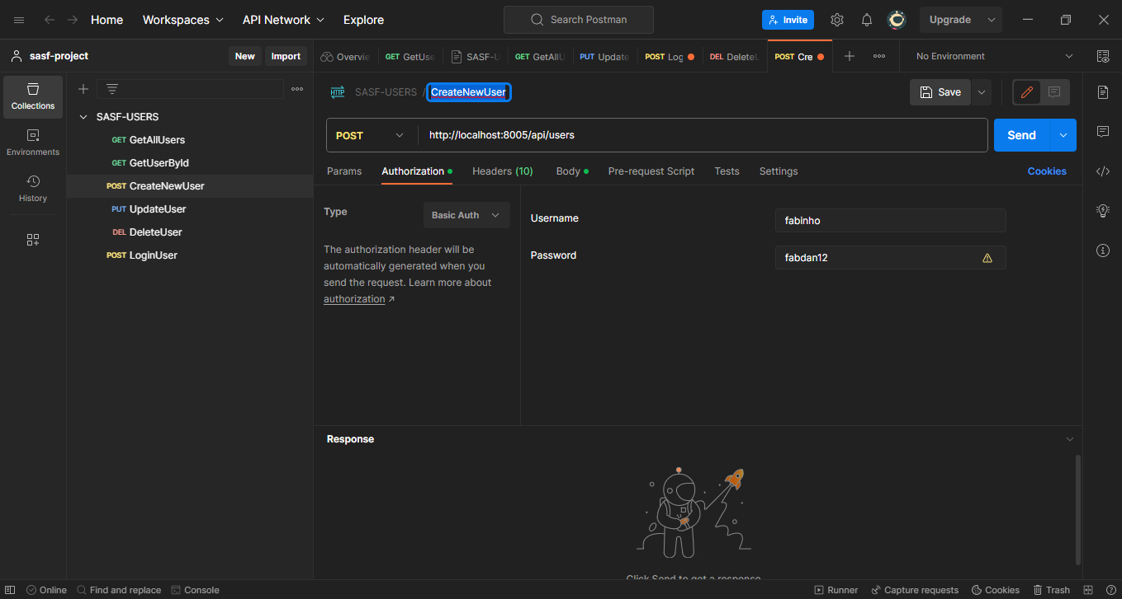

**Imagen 1** Interfaz de Postman.

**3.-** Iniciamos sesión con las credenciales de administrador.

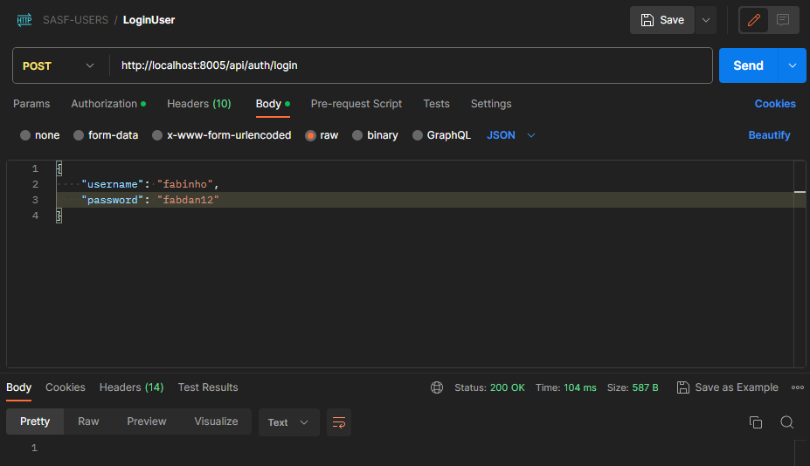**Imagen 2** Interfaz de Postman.

**Imagen 3** Inicio de sesión al perfil administrador.

* **Registro de usuarios:** puedes realizar el registro de cada usuario con el rol del Sistema administrador que está estipulado en el sistema o también puedes crear las credenciales dependiendo si tienes acceso o no.

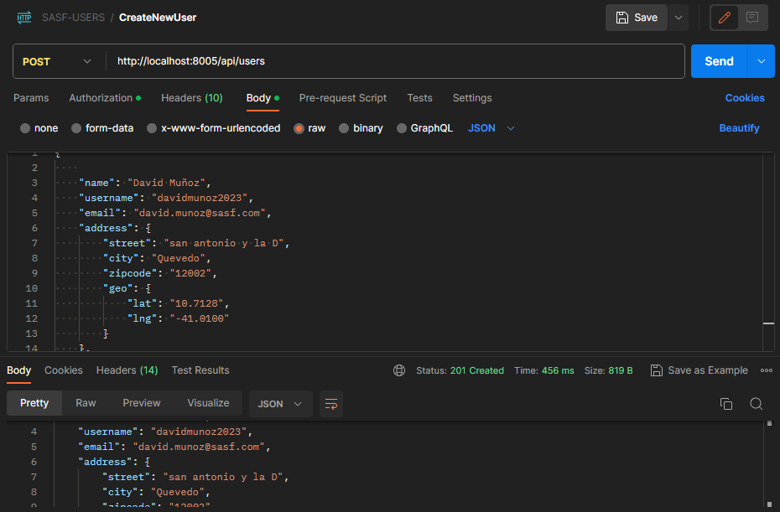

**Imagen 4** Realizamos la creación de un usuario en el software de Postman.

## 2.2 Interfaz principal

Una vez iniciado sesión, podremos interactuar con nuestro servidor enviando diferentes peticiones o request para que se pueda manipular la data que tenemos nosotros en la base de datos.

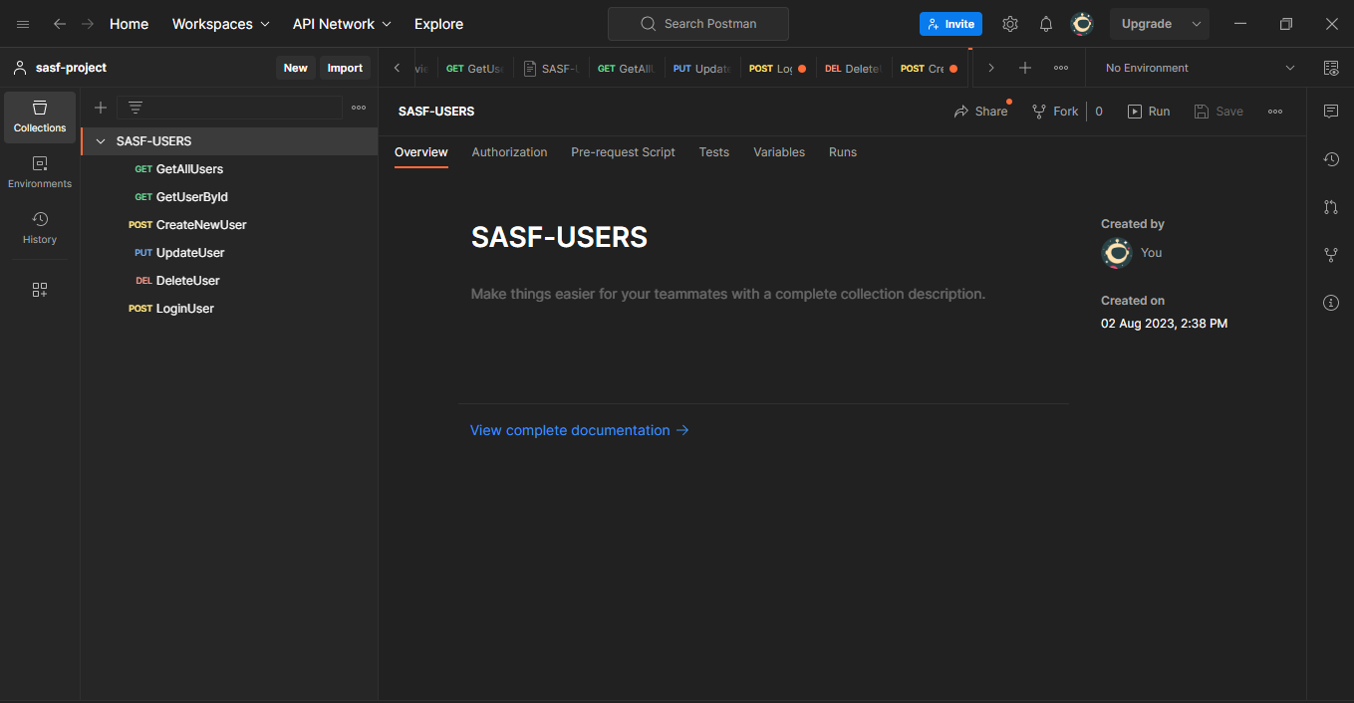

**Imagen 5** Puedes haces tus espacios de trabajo para que puedas hacer peticiones HTTP.

### 2.2.1 Métodos HTTP

* **GET:** podremos visualizar de forma inmediata (sea usuario admin o sin privilegios) todos los objetos o datos de la base de datos.

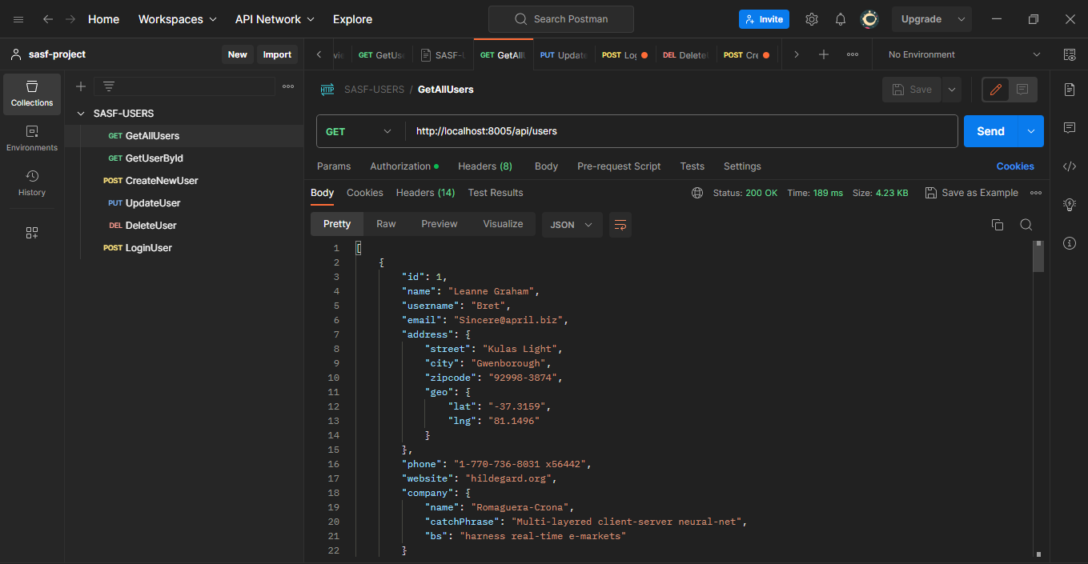

**Imagen 6** Mediante la ruta o url, hacemos la petición añadiendo "/users".

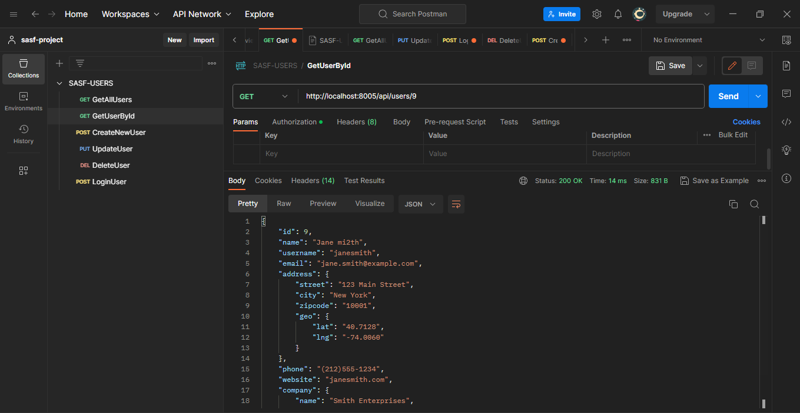

**Imagen 7** Lo mismo que el anterior, solamente añadimos al final el identificador del usuario que queremos presentar.

* **POST:** aquí es donde haremos la creación de usuarios para nuestra API y asi se añade de forma inmediata a nuestra base de datos.

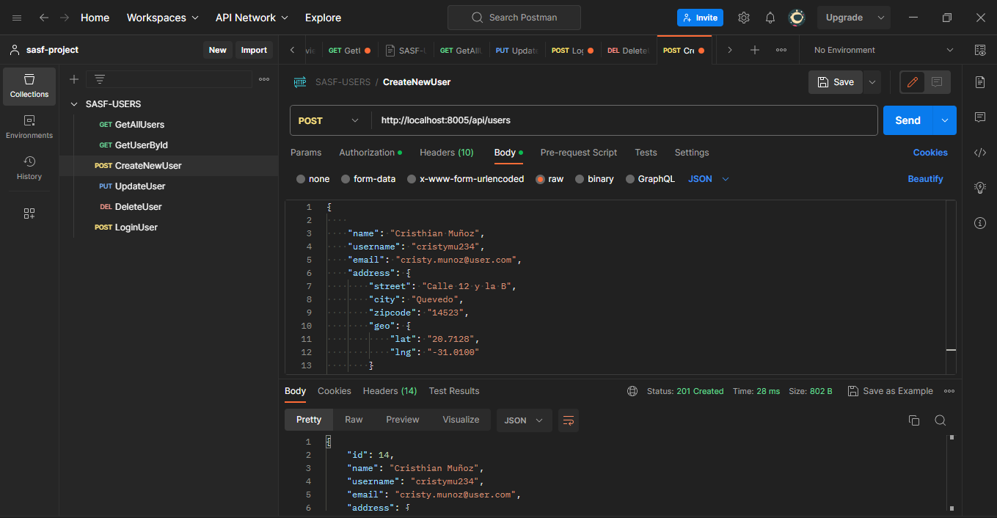

**Imagen 8** nuevo usuario creado se le asignó de forma automática su identificador (id).

* **PUT:** hacemos cambios a nuestro gusto a un usuario y así se envíe nuestra petición directamente hacia nuestra base de datos para que lo actualice.

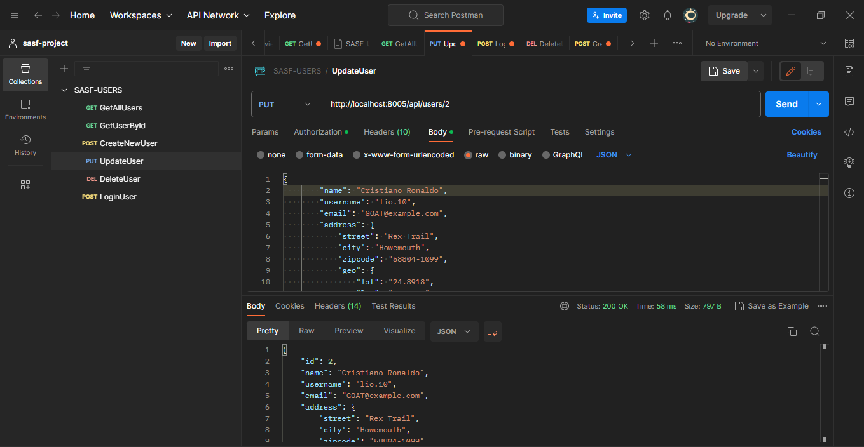

**Imagen 9** Actualización del usuario número 2.

* **DELETE:** aquí podremos eliminar por completo un usuario.

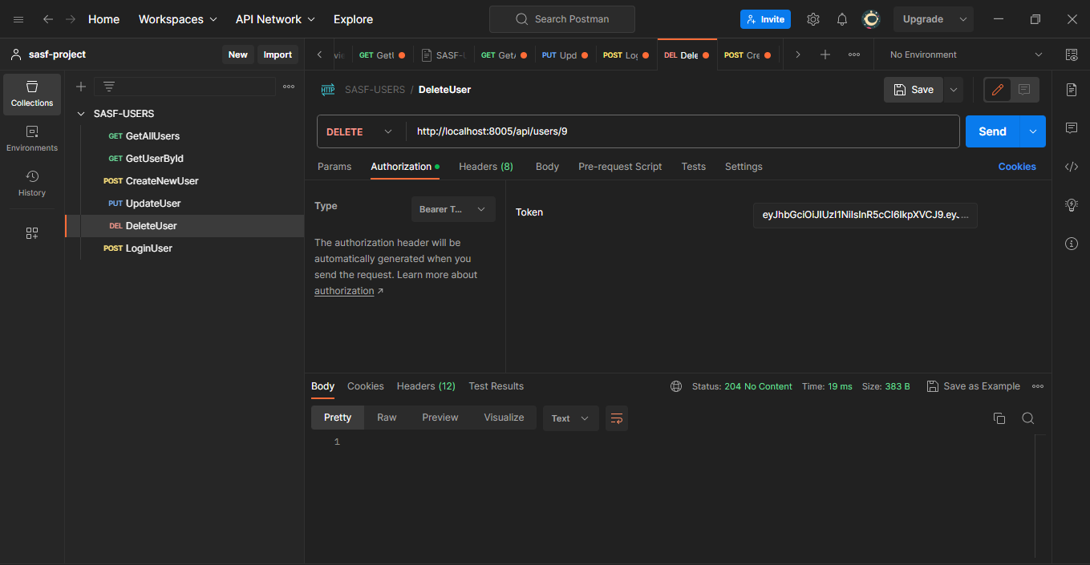

**Imagen 10** Eliminación de un usuario por su id.

**Nota:** tener en cuenta que en la mayoría de los métodos, el usuario con el que te debes loguear es el de admin ya que por defecto, otros usuarios están bloqueados para no tener permisos en los mencionados.

# RECURSOS ADICIONALES

Para que tengas mayores conocimientos con el framework de Spring y sus demás complementos te añado enlaces externos de documentación oficial.

**Spring Boot:**

<https://docs.spring.io/spring-boot/docs/current/reference/htmlsingle/>

**Spring Security:**

<https://docs.spring.io/spring-security/reference/index.html>

JWT (JSON Web Token):

<https://jwt.io/introduction>

**Postman:**

<https://www.postman.com/api-documentation-tool/>